近年我國中央政府總預算資本支出歲出資源配置情形之研析

四、「公共建設及設施」預算多年來皆由交通部主管囊括逾半數，前瞻基礎建設特別預算之資本支出預算配置比率亦以該部居首
「公共建設及設施」科目預算係指用於公共工程建設及其附著物之水電設備等費用，其中有關橋梁、鐵公路、治山、防洪、水利、灌溉等建設事項尤攸關民生經濟之福祉利益。該等公共建設計畫往往因規模龐大、所需經費較鉅，致辦理期程長達數年之久。爰一旦經完成相關經濟效益及必要性評估並啟動執行後，即須依規劃期程分年編列繼續性經費預算，在有限之預算資源分配下，對後續年度其他建設計畫經費之編列，具有相當程度之影響。鑒於橋梁、鐵公路等建設係各項經濟活動運作及民眾生活往來之命脈，為建立國內綿密、便捷之交通網絡，近年來中央政府在公共建設方面之資源投入明顯著重於交通建設。如表7、圖8所示，106年度「公共建設及設施」科目預算總額666.76億餘元中，交通部主管部分即編列521.72億餘元，占比達78.25%，其他如農業委員會、經濟部、內政部等主要主管部會，該科目預算編列數均不及50億元，占比亦皆在8%以下。其後續至110年度，在前瞻基礎建設特別預算各期合計編列之資本支出預算仍以交通部主管之1,374億餘元為最大宗(詳表8、圖9)之情況下，該(交通)部主管於107-109年度中央政府總預算之「公共建設及設施」科目預算數隨之降至244億餘元至311億餘元之間，110年度更大幅減為212.99億餘元，惟其各年度預算規模占該科目預算總額之比率仍達5-6成餘，由此可悉其他主管部會在公共建設方面之資本支出預算配置極為有限。以106年度為例，該科目預算配賦數居第2、3名之經濟部、農業委員會主管編列金額及占比各僅48.91億餘元、7.34%及46.93億餘元、7.04%，與交通部主管之521.72億餘元、78.25%落差甚大；及至110年度，交通部主管部分雖降至212.99億餘元(占比54.97%)，惟經濟部、農業委員會主管之預算配賦數仍僅小幅提升至51.44億餘元及51.35億餘元(各較106年度增加2.53億餘元及4.42億餘元，增幅分別為5.18%及9.42%)，呈顯近年我國在公共建設方面之預算資源尤偏重於交通建設。惟需一提者，為經濟部主管部分由於前瞻基礎建設特別預算亦納編與該部主掌業務有關之「水環境」建設相關計畫預算且頗具規模，所編列之資本支出預算數達1,190.47億餘元(占該特別預算資本支出預算總額之比率達24.56%，金額及占比均僅次於交通部主管)，可望補強近年中央政府總預算於水資源建設方面資本支出之投入。

表7 近年中央政府總預算「公共建設及設施」科目預算於各主要機關之配置情形
單位：新台幣百萬元；%
項目 年度 |  | 106 | 107 | 108 | 109 | 110
「公共建設及設施」  科目預算數 |  | 66,676.21 | 46,745.89 | 50,785.25 | 45,857.56 | 38,748.42
1.交通部主管 | 金額 | 52,172.03 | 29,192.74 | 31,139.05 | 24,435.52 | 21,299.49
1.交通部主管 | 占比 | 78.25 | 62.45 | 61.32 | 53.29 | 54.97
2.農業委員會主管 | 金額 | 4,693.86 | 4,970.62 | 5,456.88 | 6,570.67 | 5,135.95
2.農業委員會主管 | 占比 | 7.04 | 10.63 | 10.75 | 14.33 | 13.25
3.經濟部主管 | 金額 | 4,891.35 | 6,239.43 | 4,845.50 | 5,158.64 | 5,144.87
3.經濟部主管 | 占比 | 7.34 | 13.35 | 9.54 | 11.25 | 13.28
4.內政部主管 | 金額 | 4,099.61 | 4,617.83 | 4,983.57 | 5,800.79 | 5,004.14
4.內政部主管 | 占比 | 6.15 | 9.88 | 9.81 | 12.65 | 12.91
5.國防部主管 | 金額 | 288.28 | 974.45 | 2,668.87 | 2,385.05 | 802.46
5.國防部主管 | 占比 | 0.43 | 2.08 | 5.26 | 5.20 | 2.07
說 明：1.各年度金額均為法定預算數。
2.「公共建設及設施」科目名稱於106年度(含)以前為「公共建設」。
資料來源：各年度中央政府總預算。
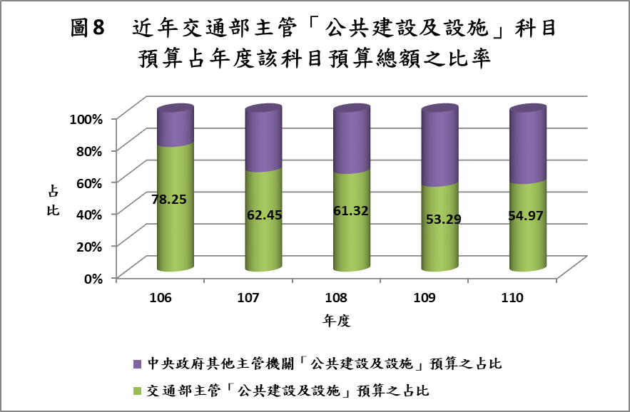
表8 前瞻基礎建設特別預算第1至3期(106-111年度)資本支出預算於各主要機關之配置情形 單位：新台幣百萬元；%
期別(年度)  項目 |  | 第1期  (106-107年度) | 第2期  (108-109年度) | 第3期  (110-111年度) | 合計
資本支出預算數 |  | 93,392.44 | 197,861.17 | 193,530.38 | 484,783.99
1.交通部主管 | 金額 | 22,435.81 | 56,907.50 | 58,057.56 | 137,400.87
1.交通部主管 | 占比 | 24.02 | 28.76 | 30.00 | 28.34
2.經濟部主管 | 金額 | 24,084.56 | 48,877.08 | 46,085.82 | 119,047.46
2.經濟部主管 | 占比 | 25.79 | 24.70 | 23.81 | 24.56
3.內政部主管 | 金額 | 16,383.47 | 32,461.30 | 18,918.92 | 67,763.69
3.內政部主管 | 占比 | 17.54 | 16.41 | 9.78 | 13.98
4.教育部主管 | 金額 | 10,292.30 | 16,716.88 | 28,872.08 | 55,881.26
4.教育部主管 | 占比 | 11.02 | 8.45 | 14.92 | 11.53
5.科技部主管 | 金額 | 5,301.06 | 10,550.73 | 8,590.30 | 24,442.09
5.科技部主管 | 占比 | 5.68 | 5.33 | 4.44 | 5.04
6.行政院主管 | 金額 | 2,112.97 | 3,880.99 | 18,073.47 | 24,067.43
6.行政院主管 | 占比 | 2.26 | 1.96 | 9.34 | 4.96
說 明：各期金額均為法定預算數。
資料來源：各期前瞻基礎建設特別預算。
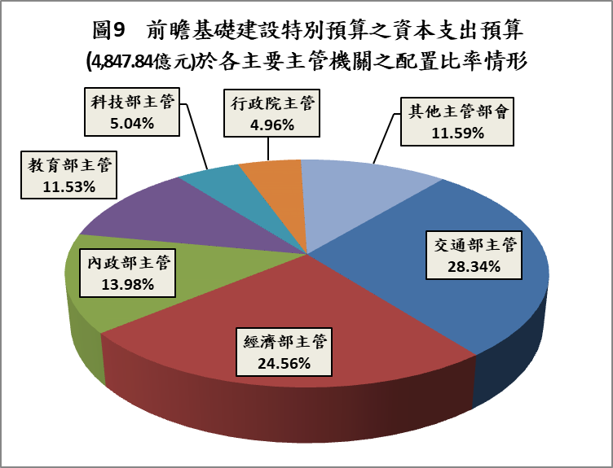

占該特別預算整體資本支出預算總額4,847.84億元之28.34%。

